“双减”进行时•学校在行动|赛中乐，乐中学，学中思

减轻作业负担、丰富校园文化生活、打造高效课堂……连日来，我市各学校积极开展内容丰富的比赛活动，通过在赛中乐、乐中学、学中思、思中长，推进“双减”工作落地，为学生健康快乐成长保驾护航。
第七实小：玩中学，学中思
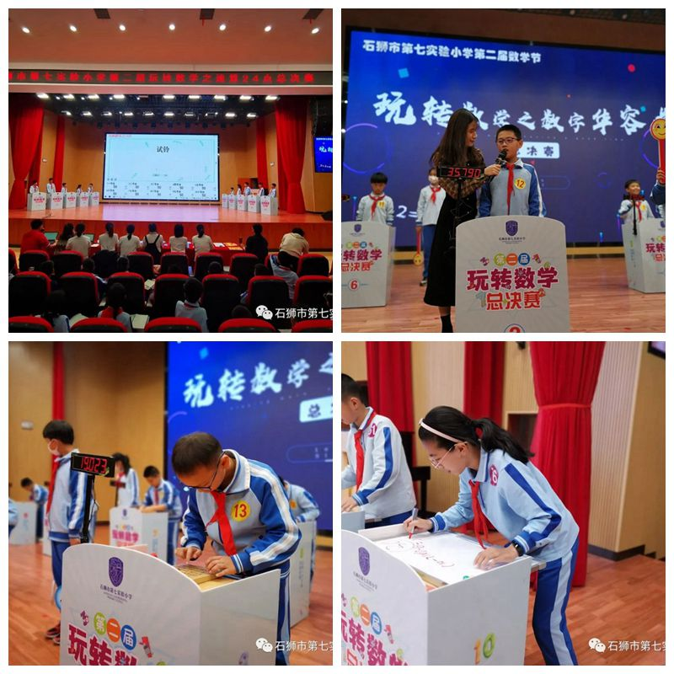
石狮市第七实验小学将数学学习与传统数学游戏结合起来，开展玩转数学之数字华容道、速算24点比赛活动。比赛过程中选手们的表现可圈可点，有的学生雷厉风行般开启快走模式，有的行云流水般一气呵成，有的有条不紊沉着冷静……通过一步步推理、一步步平移，千姿百态的“手指舞”撼动着每个人的心弦，给观众呈现了一场场精彩的速算表演。
琼山中心小学：聆听华夏之声 书写汉字之美
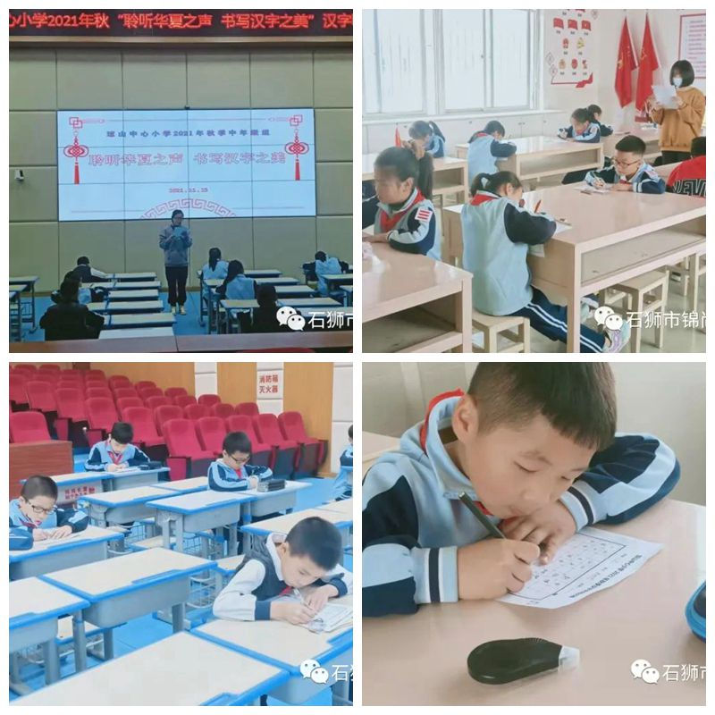
石狮市锦尚镇琼山中心小学开展三、四年级汉字听写比赛。比赛囊括了词语、成语、经典名著等内容，考察了学生对同音字、多音字、易错字等知识的掌握情况。比赛中，选手们个个聚精会神，书写出了规范、工整的汉字。每一个自然舒展、妙在手心的汉字背后，都凝结了学子们平日里的勤学苦练。汉字听写比赛锻炼了学生的听写能力，也让学生领略到汉字拥有的无限之美。

林边小学：篮球竞技 健康成长
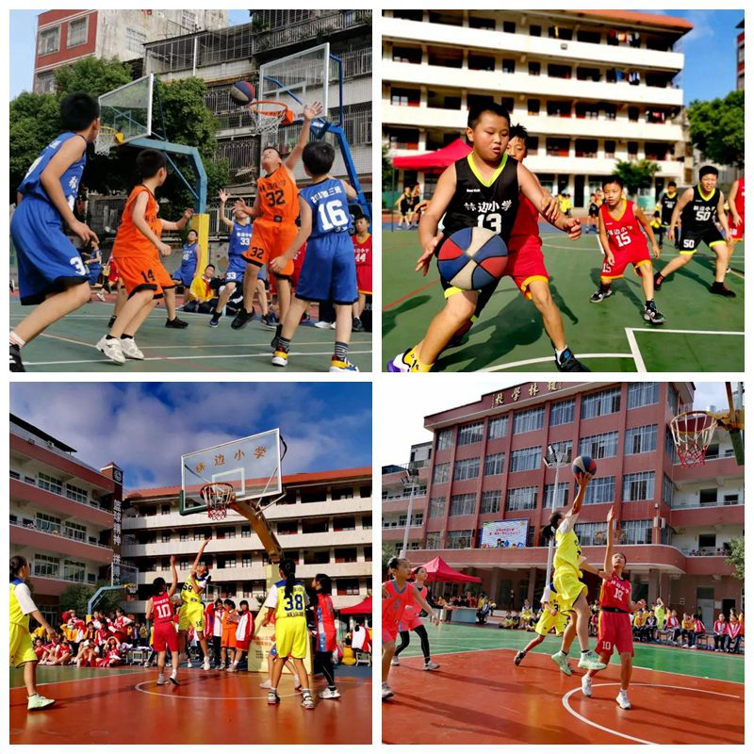
石狮市林边小学组织开展了五、六年级男女3v3篮球赛，各班男女各3队，共有48支参赛队激烈角逐。比赛中，参赛队员全力以赴，积极拼抢，追求每一球的得失，上演了一场又一场篮球技艺和运动拼搏的盛宴，演绎了一幕幕“团结与合作”的青春画面，丰富了学生校园文化生活，让学生在阳光下健康茁壮成长。

实中附小东明校区：以赛促研，以研促学
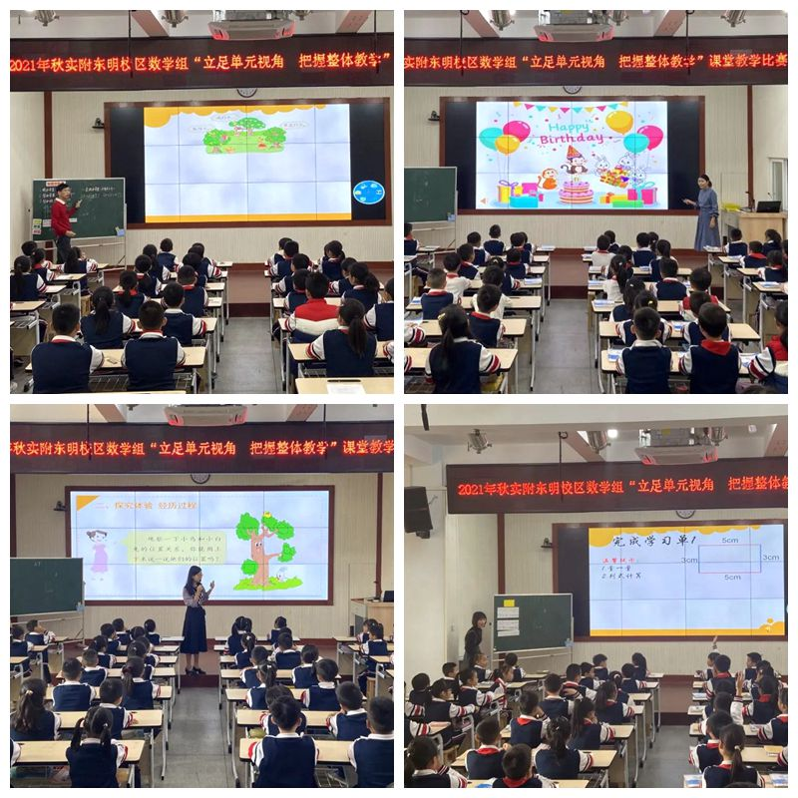
石狮市实验中学附属小学东明校区举行“立足单元视角 把握整体教学”课堂教学比赛。赛课前，各备课组通过多次研课、磨课，针对试教中存在的问题，探求可行性解决策略，为学生构建完整的知识体系。参赛中，参赛老师激情饱满，从单元整体设计出发，深度思考整个单元内容与每课时的结构逻辑，准确把握课时教学应有的内涵，充分展示了教师的教学魅力，进一步提高了教师教学质量。
供稿：各学校
初审：林 坤
复审：郑 勇
终审：邱世泽

